Оформление кредитных каникул для мобилизованных и участников СВО: разъяснения Банка России

21 октября 2022 года

Новости

Требование о кредитных каникулах может направить не только сам военнослужащий, но и другой человек, имеющий доверенность, в том числе в простой письменной форме.

Документы, подтверждающие право на кредитные каникулы, также могут быть представлены иными лицами, доверенности для этого не требуется. Этими документами могут быть выписки из приказов командира военной части или военного комиссариата и другие. Об этом говорится в [информационном письме Банка России](http://www.cbr.ru/Crosscut/LawActs/File/6020).

Кредиторам также рекомендуется не запрашивать подтверждающие документы, если есть основания полагать, что заемщик имеет право на кредитные каникулы (например, при зачислении на его счет денежного довольствия военнослужащего). То, что человек в ответ на запрос не представил документы, не может быть поводом для отказа — он вправе сделать это в течение 30 дней после прекращения участия в СВО, напоминает Банк России.

В письме приводится перечень документов, которые, по мнению регулятора, достаточны для оформления каникул по кредитам и займам членов семей мобилизованных и участников СВО. Так, для супруги — это свидетельство о заключении брака, для иждивенцев — акт органа опеки о назначении военнослужащего опекуном или попечителем либо решение суда об установлении факта нахождения лица на иждивении военнослужащего.

Банк России подчеркивает, что добровольцы — участники СВО и члены их семей также имеют право на кредитные каникулы.

Ранее Банк России обратил внимание банков и других кредиторов на необходимость разместить на своих сайтах информацию об условиях кредитных каникул для участников СВО и провести обучение сотрудников своих офисов по этой теме.

Вводятся кредитные каникулы для мобилизованных владельцев МСП, уточняется порядок каникул для всех участников СВО

18 октября 2022 года

Новости

Право приостановить платежи по кредитам и займам для бизнеса получат мобилизованные владельцы ООО, если они являются единственными учредителями обществ и одновременно руководят ими, а сами компании входят в реестр МСП. Еще одно условие: сведения об учредителе и руководителе в ЕГРЮЛ не менялись после 21 сентября 2022 года.

Такой [закон принят](https://sozd.duma.gov.ru/bill/209496-8) Государственной Думой.

Подать требование о кредитных каникулах (льготном периоде) может как сам учредитель ООО, так и человек, действующий по его доверенности. Кредитные каникулы начинаются со дня обращения либо с более ранней даты, указанной заемщиком, но не ранее 21 сентября 2022 года. Их можно получить по любым кредитам и займам, которые были оформлены на ООО до мобилизации учредителя. После окончания мобилизации срок кредитных каникул продлевается на 90 дней.

В течение льготного периода проценты продолжают начисляться по ставке, определенной договором. После его окончания начисленные, но не уплаченные проценты включаются в сумму основного долга, а срок кредита или займа продлевается таким образом, чтобы периодичность и размер платежей остались прежними.

Новый закон вносит ряд уточнений в порядок предоставления кредитных каникул всем участникам специальной военной операции (СВО), который был [установлен законом](http://actual.pravo.gov.ru/text.html#pnum=0001202210070001) от 7 октября 2022 года:

— после окончания мобилизации или участия заемщика в СВО срок кредитных каникул может быть продлен на период, пока участник СВО признан безвестно отсутствующим;

— Правительство РФ получило право ограничить максимальный размер кредита или займа на предпринимательские цели, который подлежит списанию, если военнослужащий — индивидуальный предприниматель погиб или получил инвалидность I группы;

— меняется порядок подтверждения права на кредитные каникулы: кредитор сможет запросить информацию о мобилизации заемщика или его участии в СВО в Федеральной налоговой службе, которая будет получать соответствующие данные от Минобороны (эта норма вступит в силу с 23 ноября 2022 года).

ЦБ: Как мобилизованным подтвердить право на кредитные каникулы

5 октября 2022 года

Интервью

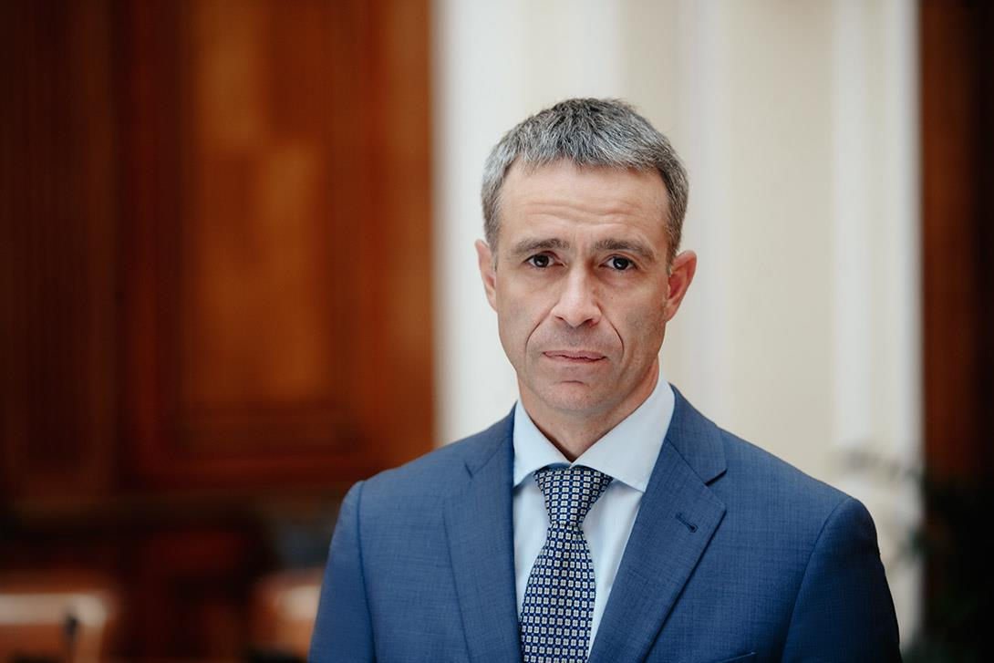

Как мобилизованным подтвердить свое право на кредитные каникулы, какой будет ставка по вкладам для людей с невысокими доходами и когда можно будет самому себе перевести без комиссии 1,4 млн рублей из одного банка в другой, рассказал в интервью «Российской газете» руководитель Службы по защите прав потребителей и обеспечению доступности финансовых услуг Банка России Михаил Мамута.

**— Когда было объявлено о частичной мобилизации, ЦБ рекомендовал кредиторам предоставлять мобилизованным кредитные каникулы. Затем Совфед одобрил закон. Но не возникнут ли у людей проблемы с подтверждением того, что они имеют право приостановить платежи?**

—  Закон в этом плане максимально гибкий как раз для того, чтобы таких проблем не было. Лучше сразу приложить к своему обращению за каникулами документ, который подтверждает факт мобилизации или другие случаи, установленные законом (контрактная служба и так далее). Его можно направить тем способом, который указан в договоре с кредитором — по обычной или электронной почте, например.

Если заемщик этого не сделал, банк или микрофинансовая организация может самостоятельно запросить минобороны, действительно ли тот, кто обратился за каникулами, мобилизован. Кредитор должен будет направить клиенту подтверждение о каникулах в срок, который указан в законе, или пояснение о причине отказа. А вот если военнослужащий не получит ответа от банка в течение 15 дней, то он может считать, что каникулы начались прямо со дня направления обращения. Закон на его стороне.

**— Не получится ли так, что за время каникул у заемщиков набегут такие проценты, что они потом будут не рады, что воспользовались этими каникулами?**

— Обратите внимание, что дополнительной переплаты за пользование кредитными каникулами по ипотеке не возникает — график платежей просто сдвигается на срок каникул так же, как это реализовано в антикризисных кредитных каникулах по закону № 106-ФЗ.

По потребкредитам порядок немного другой — в период каникул начисляется льготный процент, он составит 2/3 среднерыночной стоимости соответствующего вида кредита на дату обращения за каникулами.

В обоих случаях заемщику будет оказана весомая поддержка. Это соответствует нашей задаче сделать финансовый рынок ближе к людям, повысить его социальную роль в сегодняшних непростых условиях.

Напомню, что недавно в Госдуму внесен подготовленный по нашей с минфином инициативе законопроект об установлении постоянно действующих кредитных каникул по любому виду потребительского кредита для всех граждан. Это первый проект из ряда наших инициатив по социализации финансовой системы, он поддержан правительством. Мы предлагаем, чтобы человек, оказавшийся в сложной жизненной ситуации, имел право получить такие каникулы один раз в течение «срока жизни» каждого из кредитов, они могут даваться максимум на полгода. Конечно, будут установлены и лимиты по сумме кредита, но подавляющая часть заемщиков под эти критерии точно попадет.

Ипотечные каникулы, действующие с 2019 года для граждан, столкнувшихся с временным снижением доходов, доказали свою эффективность. Мы видели, что более 80% тех, кто воспользовался этой передышкой, вернулись потом в график платежей. Поэтому считаем, что такую норму надо сделать общей для всех видов потребкредитов. Кстати, это выгодно и для банков, поскольку они сохраняют платежеспособного и лояльного клиента. И напомню, что у банка есть право предложить заемщику в качестве альтернативы каникулы по своей программе. Они могут быть даже более подходящими для клиента, чем условия каникул, предусмотренные законом. Мы видим, что и в ковидный кризис, и сейчас банки активно такие программы реализуют. Но, конечно, выбор всегда на стороне человека.

**— Когда заработает давно анонсированная ЦБ мера поддержки людей с невысокими доходами — спецвклады? Каким будет лимит на вклады, ставка по такому вкладу и каков механизм определения того, что у вкладчика действительно невысокие доходы?**

— Эта мера, возможно, в моменте не самая важная, но в долгосрочном плане она очень важна. Наша позиция состоит в том, что у людей с невысокими доходами должна быть мотивация сберегать, а это часто зависит от величины процентной ставки, которую люди получают по сбережениям. Если процент по вкладу ниже ключевой ставки, ниже инфляции, то мотивация сберегать небольшая. Если же ставка выше инфляции, то мотивация сберегать возрастает. Поэтому и появилась идея вклада с гарантированной доходностью, которая несколько выше ключевой ставки. Конкретные варианты пока обсуждаются — мы предлагаем установить доходность по спецвкладам на уровне «ключевая ставка плюс 1%». Порог по сумме вкладов сейчас также обсуждается, пока основной вариант — до 100 тысяч рублей.

Но для того чтобы система заработала, должно быть соблюдено несколько условий. Первое — подтверждение, что человек относится к категории граждан, которым адресован этот механизм поддержки. Второе — подтверждение, что такой вклад (по сути, форма социальной поддержки) открыт только в одном банке. Поэтому мы сейчас ведем диалог с минцифры и минтрудом по созданию единой информационной системы, которая позволяла бы понимать статус заявителя для открытия такого вклада и подтверждала бы, что такой вклад всего один.

**— Кто все-таки ключевой адресат спецвкладов?**

— Речь прежде всего идет о людях с относительно невысокими, но стабильными доходами (допустим, в районе 30 тысяч рублей в месяц). И о людях, которые уже пользуются различными мерами социальной поддержки, потому что де-факто спецвклад — это еще одна форма такой поддержки.

Перед людьми всегда стоит выбор — тратить все на текущее потребление или постараться создать подушку безопасности, скопить деньги на более долгосрочные цели — улучшение жилищных условий, собственную переподготовку или обучение детей, решение других важных жизненных задач. Это в том числе дает человеку возможность улучшить качество финансового планирования и качество жизни. Именно поэтому важно создать привлекательные условия по сбережениям, гарантирующие безрисковую доходность несколько выше уровня инфляции. И повторю свою мысль, что если вдуматься в суть инициативы глубже, то она выгодна и банкам — ведь они приобретают новых вкладчиков, дополнительные пассивы, заинтересованных в партнерстве клиентов.

И есть вторая инициатива — специальный счет для людей с невысокими доходами, привязанный к карте МИР, который предполагает возможность совершать без комиссии некоторые онлайн-платежи в пределах определенной суммы. Полагаем, что такая услуга будет высоко востребована.

Обе инициативы, мы надеемся, в этом году начнут рассматриваться в Госдуме. Сейчас мы прорабатываем их с нашими коллегами в правительстве и с банковским сообществом.

**— ЦБ предлагал еще освободить от комиссии переводы физлиц между собственными счетами на сумму до 1,4 млн рублей в месяц. Почему выбрана именно такая сумма? Когда может заработать эта мера?**

— Эта сумма не случайно совпадает с максимальным размером страхового возмещения по вкладам. Когда эта мера разрабатывалась, мы ориентировались на сигналы от вкладчиков. Люди жаловались нам: «У меня деньги лежат в банке № 1, а банк № 2 предлагает мне гораздо более выгодную ставку по депозиту. Я бы с удовольствием перевел, но банк № 1 берет такую большую комиссию за перевод, что я ничего не выигрываю». По сути — это попытка удержать клиента, потому что не каждый готов ездить из банка в банк с большой суммой наличных денег. Да и по мере развития дистанционного банковского обслуживания у некоторых банков уже почти нет офисов, но есть привлекательные условия по депозитам.

Законопроект об освобождении таких переводов от комиссий уже внесен в Госдуму. Кроме отсечения по сумме в нем есть запрет и на дифференциацию условий по вкладам в зависимости от способа внесения денег. На наш взгляд, эти новации повысят уровень справедливой и открытой конкуренции между банками за сбережения граждан.

Этим же законопроектом вводится норма, которая обязывает банк информировать клиента об окончании срока действия вклада. Мы знаем, что не все люди тщательно следят за датой окончания вклада, а банки не всегда об этом напоминают. Бывает так, что вклад кончился и переводится на счет «до востребования» по ставке, близкой к нулю, а клиент об этом и не знает. Человек вспоминает о том, что вклад кончился, только через два-три месяца. Иногда клиент болеет, не может сразу прийти в банк, особенно такие проблемы важны для пожилых людей. И все это время банк фактически бесплатно пользуется деньгами клиента. Поэтому мы предлагаем банкам за несколько дней до окончания срока вклада предупреждать об этом человека.

Роман Маркелов